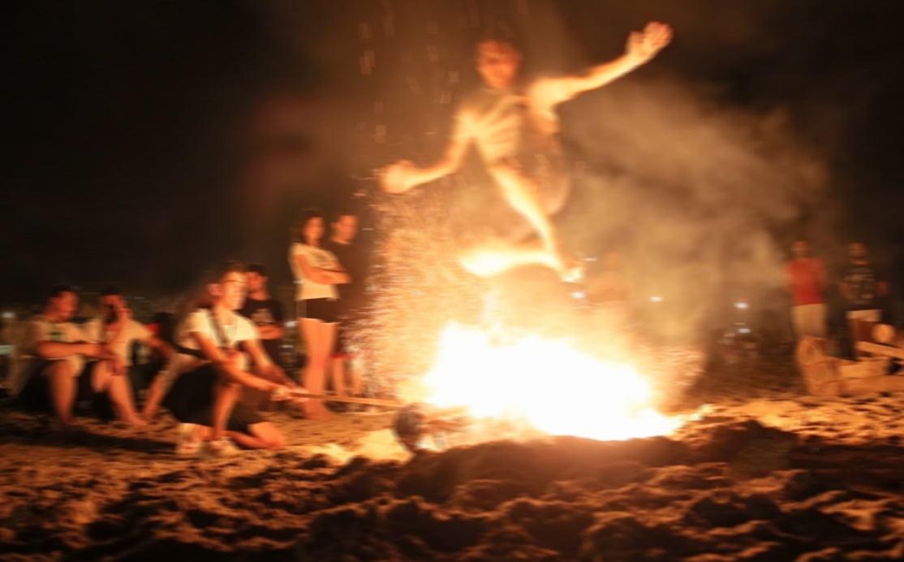

El día 8 del mes de Septiembre, cuando la gran parte de las cosechas estaban ya recogidas se celebraba en Alcorlo una pequeña fiesta llamada comúnmente “la Luminaria”. No se recuerda si en honor a alguna Virgen o Santo para dar las gracias por las cosechas de ese año o simplemente como evento para amenizar los días tan tranquilos y monótonos de la comunidad.
Los chavales improvisábamos unas “camillas” similares a las que se utilizan para transportar enfermos o accidentados, construidas con palos y cuerdas que las llamábamos “vallartes” y nos pasábamos el día acarreando hasta la plaza de la Ermita los restos de plantas cultivadas en las vegas como las plantas de las patatas (vástagos) o judías, también los restos de la lavanda, planta que se cocía para sacar su perfume.
Luego ya por la noche se prendía fuego a la gran pila de maleza recogida y amontonada en ese lugar. Se prendían varias hogueras de diferentes tamaños para que pudieran participar chicos y jóvenes cruzando las llamas saltando sobre ellas.
Las llamas iluminaban la noche, las chispas de las hogueras se elevaban hacia el cielo hasta confundirse con las estrellas en la oscuridad de la noche, noches ya cortas con respecto al verano… era ¡todo un espectáculo! visible solo una vez al año.
Espectáculo sobre todo de luz pues las calles solo se iluminaban con unas lámparas de 15 watios instaladas en puntos estratégicos de las calles pero realmente eran tan escasas que el alumbrado era insuficiente como para poder contar monedas aun estando debajo del punto de luz.
Esa tarde/noche la Ermita estaba abierta todo el tiempo que duraba el espectáculo. En su interior se encontraban algunas figuras religiosas que permanecían allí durante casi todo el año.
La fiesta estaba amenizada por las guitarras y bandurrias y no faltaban quien se atrevía a arrancarse a cantar una tras otra las jotas tan típicas del pueblo creando un ambiente de hermandad y fraternidad.
Todo esto (aunque sea anecdótico el recordarlo) se perdió para siempre en nuestros pueblos, hasta el alumbrado ha pasado de ser realmente insuficiente a ser tan agresivo y molesto en algunas ciudades que no hace más que contaminar lumínicamente todo lo que tiene a su alrededor… en fin el progreso, esto lo trajo el progreso…

Texto de Agustín Esteban. Alcorlopantano.com

